目录

前言 4

一、基础形势 5

（一）发展现状 5

1.信息基础设施全面提升 5

2.信息技术产业快速发展 5

3.产业数字化转型加速 6

4.电子政务建设深入推进 6

5.信息惠民水平大幅提升 6

6.数字发展环境持续优化 7

（二）机遇挑战 8

二、总体要求 9

（一）指导思想 9

（二）基本原则。 10

1.创新引领，数据驱动 10

2.前瞻布局，融合发展 10

3.审慎包容，多元共治 10

4.基础支撑，安全可控 11

5.惠民便民，优政善政 11

（三）总体格局 11

1.三核引领 11

2.协调联动 12

3.开放合作 12

（四）发展目标 12

1.网络设施泛在互联 13

2.数据资源体系完善 13

3.数字产业化动能强劲 13

4.产业数字化成效显著 13

5.数字政务高效协同 14

6.信息惠民普惠便捷 14

（一）建设现代数字基础设施 16

1.加快升级信息通信网络 16

2.超前布局下一代基础设施 17

3.集约建设大数据中心设施 18

4.打造国际信息通信桥头堡 19

（二）构建完善数据资源体系 19

1.加强数据资源采集汇聚 20

2.扩大政务数据资源交换共享 20

3.加快公共数据资源有序开放 21

4.发展数据资源交易服务 21

四、培植壮大数字经济新动能 22

（一）壮大新一代信息技术产业 22

1.做强核心引领产业 22

2.培育前沿新兴产业 24

3.巩固关键基础产业 25

4.提升高端优势产业 27

（二）推进智能制造加快升级 29

1.推动生产研发智能化 29

2.推广智能制造新模式 29

3.提升核心技术装备水平 30

（三）引领服务业数字化发展 31

1.壮大数字生产性服务业 31

2.发展数字生活性服务业 32

3.培育服务新业态新模式 32

（四）发展特色高效数字农业 33

1.培植数字化“新六产” 33

2.创新发展智慧农业 34

3.完善农业信息服务 35

五、打造政府数字治理新模式 36

（一）建设高效协同数字政府 36

1.构筑一体化政务平台 36

2.高水平建设省数据大厅 37

3.打造“山东通”高效政务品牌 37

4.优化“互联网+政务服务” 38

（二）提升数字社会治理水平 39

1.完善数字应急指挥体系 39

2.建设数字“平安山东” 39

3.构建数字防灾减灾体系 40

4.加强环境资源运行监测 40

5.深化智慧交通综合治理 41

6.强化“信用山东”数字支撑 42

（三）构筑信息惠民服务体系 42

1.提升智慧社保服务 42

2.增加智慧教育供给 43

3.丰富数字文体服务 44

4.推广智慧健康养老 44

5.推进数字精准扶贫 45

6.完善数字救助体系 45

六、实施重点突破行动 46

（一）工业互联网突破行动 46

1.打造国际领先的工业互联网生态 46

2.实施工业互联网示范工程 46

3.健全工业互联网综合支撑体系 47

（二）新型智慧城市突破行动 47

1.推进分级分类建设 48

2.构建城市“智慧云脑” 48

3.打响“爱山东”惠民服务品牌 49

4.构建“数字镜像城市” 49

5.完善智慧城市服务支撑体系 49

（三）数字园区建设突破行动 50

1.提升数字经济园区 50

2.发展特色数字小镇 50

3.培育数字龙头企业 51

4.扶持中小微创新企业 51

（四）国际数字合作突破行动 52

1.建设中日韩数字经济合作引领区 52

2.深化数字丝路合作 52

3.优化商贸物流合作渠道 53

4.提升科技创新合作水平 53

（五）“互联网+医疗健康”突破行动 54

1.建设全民健康信息平台 54

2.普及“互联网+医疗服务” 54

3.发展健康医疗大数据应用 55

（六）数字乡村建设突破行动 55

1.升级乡村数字基础设施 55

2.强化数字化社会治理 56

3.丰富乡村数字化服务 56

4.发展乡村智慧文旅产业 56

七、保障措施 57

（一）加强统筹协调 57

（二）健全监管体系 58

（三）强化人才支撑 58

（四）完善创新政策 59

（五）加大资金支持 59

（六）优化发展环境 60

数字山东发展规划（2018-2022年）

山东省人民政府

2019年2月27日

# 前言

　　建设数字中国是新时代国家信息化发展的新战略。习近平总书记强调，加快数字中国建设，就是要适应我国发展新的历史方位，全面贯彻新发展理念，以信息化培育新动能，用新动能推动新发展，以新发展创造新辉煌。把握历史契机，加快推动经济发展向以网络信息技术产业为主要内容的经济活动转变，对深化供给侧结构性改革，拓展经济发展空间潜力，构建现代化经济体系，不断满足人民日益增长美好生活需要，提高社会治理能力现代化水平具有重要意义。

　　省委、省政府深入学习贯彻习近平新时代中国特色社会主义思想和党的十九大精神，把数字山东建设作为落实数字中国战略的生动实践，作为加快新旧动能转换的重大举措，作为推动高质量发展的重要路径，推动互联网、大数据、人工智能与实体经济深度融合，以数字基础设施、数据资源体系、网络安全保障为支撑，以数字产业化和产业数字化为核心，以政府治理和惠民服务数字化应用为重点，科学谋划、超前布局，全面提升数字经济时代山东发展的核心竞争力和综合实力，力争在融入和服务数字中国战略中走在前列。

　　根据《国家信息化发展战略纲要》《山东省新旧动能转换重大工程实施规划》以及乡村振兴等重大战略关于信息化建设的部署要求，特制定本规划。本规划基期为2017年，规划期限为2018-2022年。

# 一、基础形势

　　综合分析全省信息化发展现状，建设数字山东具备良好基础条件，面对新形势新机遇新任务，我省有能力在网络强国、数字中国、智慧社会战略实施中走在前列，开创数字强省建设新局面。

（一）发展现状

1.信息基础设施全面提升

“宽带山东”战略深入实施，信息通信基础设施支撑能力稳步增强。2017年，所有城区、行政村实现光纤全覆盖，城乡家庭互联网接入能力基本达到100Mbps。4G网络不断完善，4G基站总数达到18.5万个，行政村4G网络基本实现全覆盖。用户规模不断壮大，固定宽带接入用户数达到2588.7万户，移动电话、光纤宽带用户数分别居全国第二、第三位。青岛、烟台、威海等九市获评“宽带中国”示范城市，数量居全国前列。拥有国家超级计算济南中心，运算速度和综合技术水平位于国内前列。

2.信息技术产业快速发展

2017年，全省信息技术产业实现主营业务收入1.4万亿元，居全国第三位，其中软件产业4933亿元。骨干企业实力不断增强，分别有6家和5家企业入围2017年全国电子百强、软件百强。重点产品竞争力较强，浪潮服务器、海信平板电视、歌尔电声器件和虚拟现实等产品市场占有率居国内首位。产业集聚态势明显，济南、青岛、烟台等市信息技术产业规模占全省的70%以上，拥有4个信息技术产业领域国家新型工业化产业示范基地、2个国家级软件产业园、39个省级特色产业园区，区域间错位发展、协同发展格局初步形成。

3.产业数字化转型加速

“互联网+”制造业、农业、服务业深入推进，创新发展新动能加速释放。2017年，山东两化融合发展指数达到97.4，有211家企业入选国家贯标试点，居全国第三位。累计获批国家智能制造试点示范23个，居全国首位。在全国首推云服务券补贴制度，工业云平台服务企业超过1万家。海尔COSMOPlat、酷特智能C2M平台成为全国工业互联网平台标杆。物联网等数字技术在农业资源监测、生产管理和安全溯源等领域广泛应用。全省电子商务交易额3.5万亿元，居全国第四位，培育国家级电子商务示范城市5个、示范基地6个。

4.电子政务建设深入推进

全省政务信息系统整合共享工程成效初显，政府数字化管理和服务水平明显提升。数字政务指标、数据开放排名跻身全国前列。打通数据共享开放“主动脉”，构建涵盖省市县三级共计31万余条信息资源目录体系，建成省和17市公共数据开放网，开放数据3.12亿条，数据开放总量全国领先。全省政务服务平台基本实现互联互通，核心业务信息化应用加快建设，“一次办好”改革全面推进，初步实现公众和企业网上办事“一号登录、一站受理、一网通办”。

5.信息惠民水平大幅提升

城乡教育文化资源共享网络基本形成，基础教育学校宽带网络接入率达到98%。省市县三级全民健康信息平台初步建成，620余家医疗机构开展远程医疗服务。省内和跨省异地就医直接结算范围不断扩大，社会保障卡持卡人数达到7961万人，省内就医“一卡通”局面正在形成。建成全省养老管理和服务平台，实现与社会救助、残疾人补贴等业务系统的互通共享。新型智慧城市建设全面推进，信息进村入户工程成效初显。

6.数字发展环境持续优化

初步建立网络强省、大数据发展、“互联网+”等政策体系，电子政务标准、规范体系不断完善。国家、省、市信用平台、信用官网已形成互联共享机制，守信联合激励和失信联合惩戒机制初步完善。网络空间法治化加快推进，网络违法犯罪行为得到有力打击。网络内容建设工程取得积极进展，媒体数字化建设成效明显。信息安全等级保护制度全面落实，网络安全防护和处置能力显著提升。

　　尽管我省信息化、数字化建设取得阶段性成果，但与数字中国建设要求和人民群众期待相比，与加快推进新旧动能转换、实现高质量发展要求相比，仍存在不少差距。一是信息基础设施支撑能力亟需增强，移动宽带用户、固定宽带家庭普及率等指标低于全国平均水平。二是数字应用水平有待提升，电子政务“层云密布”“专网林立”仍然存在，社会治理各领域数字化应用深度不足，区域、城乡数字化发展不平衡。三是数字经济竞争优势不明显，产业高端环节布局不足，缺少具有全国影响力的龙头企业，《中国数字经济发展与就业白皮书（2018年）》显示，北京、上海、广东数字经济规模占GDP比重分别为49.7%、48.9%、40.8%，位居全国前三，我省仅为35%，位居全国第八。四是数字创新驱动能力不强，缺乏数字领域高端人才和复合型人才，新业态、新模式发展滞后。五是保障机制仍不健全，相关法规规章体系、产权保护制度、审批监管制度、统计指标体系以及网络安全防护、个人隐私保护制度有待完善。

**（二）机遇挑战**

从国际看，以移动互联网、云计算、大数据、人工智能为代表的新一代信息技术，正以突飞猛进之势深刻改变全球经济版图。2017年《世界互联网发展报告》指出，全球22%的GDP与涵盖技能和资本的数字经济紧密相关。数字化进入全面渗透、跨界融合、加速创新、引领发展的新阶段，更快速度、更广范围、更深程度地引发新一轮科技革命和产业变革。全球主要经济体把加快信息技术创新、最大程度释放数字红利，作为应对“后金融危机”时代增长不稳定性和不确定性、重塑全球竞争力共同选择。与此同时，部分发达国家贸易保护主义抬头，我国数字领域关键技术缺失、核心竞争力不强问题凸显，数字化发展面临严峻挑战。

　　从全国看，我国信息化建设步入全方位、多层次推进的新阶段。跨行业、跨领域融合创新加速，前沿技术更新迭代加快，我国数字经济增速世界第一，规模跃居全球第二。数字经济渗透带动各行业积极发展，数据应用程度不断深化，政府治理能力和人民群众获得感显著提升。先进省份均把发展数字经济、建设数字强省作为掌握竞争主动权、增强核心竞争力的首要工程，部分中西部省份将大数据、人工智能等作为弯道超车、跨越发展的重大战略，已形成先行优势。

　　从省内看，我省正处在千载难逢的重要战略机遇期。在省委、省政府的坚强领导下，全省上下凝心聚力、创新发展，推动新旧动能转换全面起势。特别是将新一代信息技术作为加快经济转型的新变量，厚植发展优势的新蓝海，积极培育新的经济增长点。同时，我省强化责任担当、提高标准境界，顺利启动了打造乡村振兴齐鲁样板、建设海洋强省、推动军民深度融合发展、构筑对外开放新高地、深化放管服改革等一系列重大战略，对全省数字化建设提出了新任务新要求。紧抓数字革命重要窗口期，为推动创新发展、持续发展、领先发展安装上“数字化”引擎，加快推进数字山东建设，成为我省实现高质量发展的必然选择。

# **二、总体要求**

**（一）指导思想**

以习近平新时代中国特色社会主义思想为指导，全面贯彻落实党的十九大和十九届二中、三中全会精神，紧紧围绕统筹推进“五位一体”总体布局和协调推进“四个全面”战略布局，牢固树立新发展理念，贯彻落实网络强国、数字中国、智慧社会战略，以推动互联网、大数据、人工智能与经济社会深度融合为方向，以新旧动能转换重大工程为统领，以制度供给和体制机制创新为动力，着力增强数字基础设施、数据资源、网络安全基础支撑，着力培植壮大数字经济，着力提升数字政府治理和信息惠民服务水平，协同推进乡村振兴、对外开放等重大战略深入实施，推动经济社会各领域数字化转型发展，为实现在全面建成小康社会进程中走在前列，在社会主义现代化建设新征程中走在前列，全面开创新时代现代化强省建设新局面提供强力支撑。

（二）基本原则。

1.创新引领，数据驱动

坚持创新第一动力，突出理念创新、机制创新、制度创新，最大限度激发创新活力。培植数据驱动型创新体系和发展模式，建立健全大数据辅助决策和社会治理机制，切实发挥数据对政府治理、经济转型、公共服务的支撑作用。

2.前瞻布局，融合发展

坚持超前谋划、引领示范，顺应数字经济新趋势，推动数字产业化，壮大新一代信息技术产业规模。全面融合技术、资本、数据等各类资源，促进产业数字化、跨界融合化，不断催生新技术、新产业、新业态、新模式。

3.审慎包容，多元共治

坚持发展与监管并重，增加制度弹性，包容新业态新模式发展，激发各类市场主体的创新创业活力。调动政府、企业、公众、社会组织等各方力量，吸引多元主体参与，实现对数字经济和社会发展的协同治理和精准管理。

4.基础支撑，安全可控

坚持超前布局、绿色集约、共建共享，加快构建泛在互联、融合智能、支撑有力的数字基础设施体系。强化法治建设、标准制定、技术支撑和市场监管，实现网络安全与信息化发展良性互动、互为支撑、协调共进。

5.惠民便民，优政善政

坚持以人为本、便民优先，把群众满意度、幸福感作为出发点和落脚点，努力提供高效便捷数字化惠民服务。坚持用数据说话、用数据决策、用数据管理、用数据创新，切实增强政府治理和公共服务的精度和效能。

（三）总体格局

充分发挥济南、青岛、烟台市示范带动作用，引导各市特色发展，深化数字领域国内外合作，形成“三核引领、协调联动、开放合作”的数字山东总体格局，打造数字中国示范区、国内数字经济高地和具有国际影响力的智慧城市群。

1.三核引领

立足济南、青岛、烟台市在数字经济、智慧城市等方面特色优势，加快打造辐射周边、引领全省、支撑强劲的三大核心区：支持济南市建设国际软件名城和“中国制造2025”国家级示范区；支持青岛市建设“一带一路”沿海重要节点城市和国际知名的互联网工业城市；支持烟台市建设“中国制造2025”试点示范城市和具有全国影响力的智能制造先进技术示范中心。

2.协调联动

集约化建设数字基础设施，优化主要城市通信网络结构，实现信息通信基础设施共建共享，推动能源、交通等传统基础设施一体化、智能化改造。特色化发展数字经济，立足各地资源禀赋、产业基础，差异化布局大数据、云计算、人工智能等新一代信息技术产业，培育核心竞争优势，推动区域产业链上下游分工协作互补发展。融合化推进数字应用，着力发挥大数据在政府公共决策、信用体系、社会保障、污染防治、应急处置协同应对的支撑作用，提升各领域跨区域协作水平。

3.开放合作

充分发挥独特的地理区位优势，积极融入“一带一路”建设，深化中日韩地方合作，创建数字经济合作区。对接京津冀协同发展国家战略，主动承接京津信息产业转移，鼓励骨干企业参与雄安新区建设，推进环渤海地区在智慧港口、智慧海洋等方面交流合作。深化与国内外数字经济龙头企业战略合作，支持参与山东新一代信息技术产业发展、传统产业数字化转型升级和新型智慧城市建设，提升山东数字经济综合竞争力。

（四）发展目标

到2022年，构建形成数字基础设施支撑有力、数据资源体系完善、数字经济实力领先、数字化治理和服务模式创新的发展新体系，基本建成全国智慧海洋示范区、中日韩数字经济合作引领区、智能制造先行区、数字政府样板区，为新旧动能转换、乡村振兴等战略全面实施提供强力支撑。全省数字经济规模占GDP比重力争年均提高2%以上，达到45%以上，数字山东建设跻身全国前列。

1.网络设施泛在互联

信息基础设施全面升级，光纤入户水平全国领先，城乡普遍提供千兆级接入能力，4G网络实现城乡深度覆盖，5G和IPv6网络规模、用户规模、流量规模位居全国前列，形成全国领先的下一代互联网技术支撑体系，大数据基础设施有力支撑社会治理、公共服务和生产生活应用。

2.数据资源体系完善

各领域数据资源有效汇集，数据标准规范基本健全，跨层级、跨部门的数据资源共享机制全面形成。大数据成为驱动经济社会发展的重要战略资源，在各领域形成一批成效显著、模式创新的示范应用，数据资源汇集、共享、开放和应用全国领先。

3.数字产业化动能强劲

新一代信息技术产业规模进一步壮大，在高端服务器、大数据、云计算、虚拟现实、量子通信等领域形成突出优势，培育一批千亿级产业集群，支撑我省打造全国信息技术创新高地，成为新旧动能转换的核心引擎。

4.产业数字化成效显著

数字技术与实体经济深度融合发展，形成2-3个具有国际竞争力的工业互联网平台，企业上云数量突破30万家，智慧农业、智慧物流、电子商务发展迅猛，成为全国智能制造标杆和农业、服务业数字化先行区。

5.数字政务高效协同

数字技术在政务各领域普及应用，政府科学决策和精细治理能力显著提升。“互联网+政务服务”水平大幅提高，依申请政务服务事项实现“一次办好”，“事事网办”全面推行，建成全国政务服务环境最优省份之一。

6.信息惠民普惠便捷

形成高效便捷的数字化公共服务体系，社保、教育、医疗、养老、文化、扶贫等领域数字化建设取得明显成效。数字乡村建设迈上新台阶，新型智慧城市建设走在全国前列，人民群众获得感、幸福感、安全感显著增强。

　　到2035年，建成与新时代社会主义现代化强省相适应的数字经济体系，数字山东建设成效全面显现。经济社会各领域实现物理世界与数字世界的虚实交融、协同互动，社会治理和公共服务高度智能化，数字经济成为经济增长核心驱动力。

[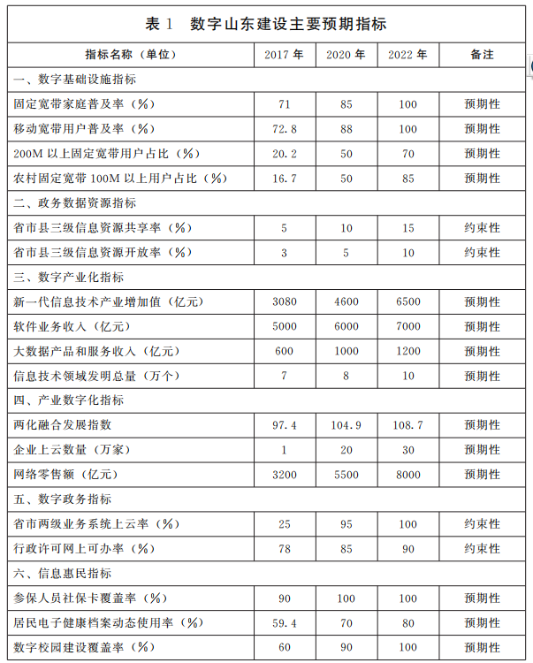](http://www.shandong.gov.cn/picture/0/f82024a6ad2f499eb1b27ea9e53287ff.png)

# 三、夯实数字山东基础新支撑

　　以数字基础设施为发展基石，以数据资源为核心要素，以网络安全为运行保障，加快构建泛在互联的数字基础设施、集约完备的数据资源体系。

**（一）建设现代数字基础设施**

　　加快构建高速畅通、覆盖城乡、服务便捷的通信网络，提前部署下一代数字基础设施，增强大数据基础支撑能力，打造国际信息通信桥头堡，建设服务新旧动能转换的信息高速公路。

1.加快升级信息通信网络

不断提高骨干网和城域网出口带宽，增强高速传送、灵活调度和智能适配能力。大幅提升光宽带网络接入能力和品质，实现“光纤入户、千兆示范”引领，城乡普遍提供千兆级接入服务能力，基本实现20户以上自然村光纤网络通达，满足城乡家庭灵活多样信息服务需求。推进4G网络在城市、农村地区全面深度覆盖，加快建设无线城市，提升城市公共场所和热点区域WiFi免费接入服务能力。推动农村和边远地区电信普遍服务全覆盖，鼓励和引导电信运营企业大幅度降低家庭宽带、企业宽带和专线使用费。加快建设天地一体化信息网络，增强空间设施应用能力，推进量子通信、北斗导航、遥感卫星系统建设。

[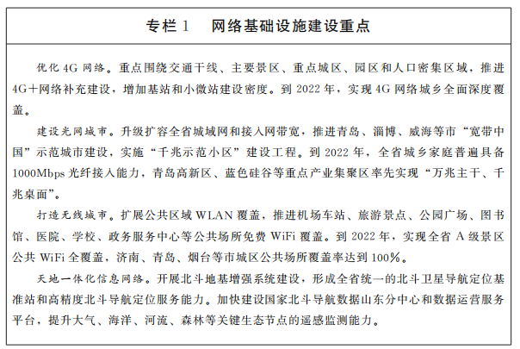](http://www.shandong.gov.cn/picture/0/f5e15404a29443968ccab8a67defad48.png)

2.超前布局下一代基础设施

加快推进5G网络建设和商用进程，支持电信运营企业开展5G网络测试及应用试验，推动通信设备企业参与布局5G业务商业化特色应用，打造面向5G技术的信息消费、智能制造和智慧城市示范区。利用现有基站加快窄带物联网建设部署，加速多功能信息杆柱等新型智能感知设施建设。加快工业互联网、未来网络、空间互联网等新型网络设施建设，推动未来网络与现有网络兼容发展。统筹推进IPv6规模部署，引导省级电子政务外网、重点企业网站、互联网数据中心、内容分发网络、云服务平台启动IPv6升级。到2022年，5G网络覆盖县级以上城区重点场所，全省网络、应用、终端全面支持IPv6。

[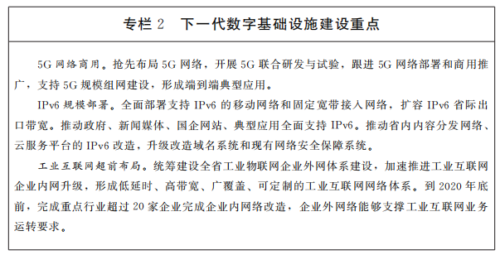](http://www.shandong.gov.cn/picture/0/f306384fc8eb4d7a9c61d77c588a19f6.png)

3.集约建设大数据中心设施

坚持稳妥安全、有序推进，构建布局合理、规模适度、保障有力、绿色集约的数据中心体系，打造北方地区重要的大数据高地，提升全省数据计算力。加快大型绿色数据中心建设，大力推进国家健康医疗大数据北方中心、电信运营企业数据中心建设，发展应用承载、数据存储、容灾备份等数据服务。布局培育济南、青岛、枣庄全国性社会化大数据中心，统筹规划建设区域性大数据中心。支持国家超级计算济南中心能力升级，支持有实力的企业参与大数据基础设施建设，打造服务政府、行业、企业应用的混合云平台，形成更为完善的大数据基础设施支撑体系。

[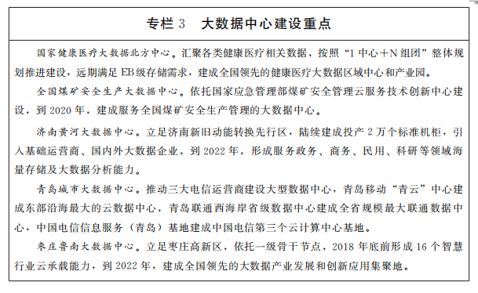](http://www.shandong.gov.cn/picture/0/638490ce0d47445c879e14f11d01071e.png)

4.打造国际信息通信桥头堡

支持青岛国际海底光缆登陆站建设发展，推进中美跨太平洋高速光缆系统建设和扩容，持续推动基础电信运营企业建设国际通信业务出入口局，打造国际通信数据港，实现“一带一路”国家国际通信业务在山东本地就近汇聚和交换。升级扩容全省互联网骨干带宽，建设服务“一带一路”重要节点城市的高速高效骨干传送网。开通济南至国际通信出入口局的80G国际互联网专用通道，实现本地网络至国际互联网出入口直联。

（二）构建完善数据资源体系

突出数据资源的基础和核心要素地位，加快完善数据资源从多元归集、整合共享、开放流通到社会应用的完整链条，构建统一高效、互联互通、安全可靠的全省数据资源体系，推动我省由数据大省向数据强省转变。

1.加强数据资源采集汇聚

建立健全数据资源标准规范，编制完善省市县三级政务信息资源目录，明确数据来源、格式、更新、共享和开放属性。依托省政务信息资源目录管理系统，完善全省人口、法人、时空地理、宏观经济、公共信用、电子证照等基础数据库，建设市场监管、卫生健康、教育文化、海洋气象等主题数据库，加强数据动态更新。以政务大数据带动民用、商用大数据协同发展，拓展数据资源采集渠道，鼓励企业、行业协会、科研机构、社会组织等市场主体，采用网络搜取、传感采集、自愿提供、有偿购买等方式，推动行业数据、第三方社会数据有序汇聚。加强数据真实性、规范性、准确性监督检查，预防和严惩数据造假。

2.扩大政务数据资源交换共享

深入落实《山东省政务信息资源共享管理办法》，加快推进信息资源共享目录体系建设，组织编制信息资源共享相关标准规范。提升省市两级政务信息资源共享交换平台服务能力，深化人口、法人、电子证照等基础信息资源的共享共用，围绕投资项目、涉企涉税、市场监管、社会保障等重点领域，统筹推进跨区域、跨部门、跨层级的政务数据交换共享。建立省市两级信息资源共享绩效评价制度和共享交换监控机制，推动部门信息资源共享应用，打造共享协同的政务服务体系。到2020年，各级部门业务应用系统按需接入全省政务信息资源共享交换体系，部门自有数据归集渠道全部在统一平台部署。

3.加快公共数据资源有序开放

制定发布我省公共数据开放标准、开放目录和开放计划，明确开放范围和领域。建设全省统一的公共数据资源开放平台，实现地理信息、道路交通、公共服务、经济统计、资格资质、环境保护等数据资源开放。建立公共数据开放审核机制和长效考核机制，确保开放目录和数据及时更新。完善数据开放管理体系，明确主体责任，在确保数据安全的前提下，稳步推进政务数据集中授权开放及社会化利用，打造政务数据运营样板，鼓励社会组织和机构建设行业性数据资源开放平台。加快推进市级公共数据开放，逐步实现数据开放全省统筹。到2022年，我省公共数据开放网数据总量居全国前列，数据资源开放水平全国领先。

4.发展数据资源交易服务

构建市场化公共数据资源管理服务机制，建立数据资产登记制度和数据资产交易规则。创建国家级综合性大数据交易流通平台，支持青岛、潍坊大数据交易中心建设运营，加快建设山东省大数据交易中心。制定完善山东省数据交易规则体系，规范数据交易行为，发展数据资产评估、大数据征信、大数据融资等相关配套服务。鼓励和引导企事业单位在数据交易市场购买经过清洗、分析、建模、可视化后的数据。加强数据资源流转服务的安全管理、监督保障，严厉打击非法篡改数据和盗卖倒卖数据行为，为数据服务交易营造优良安全环境。

[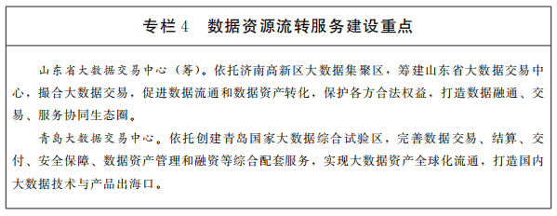](http://www.shandong.gov.cn/picture/0/39f5e10f096c49808b44415ecd2583ac.png)

# **四、培植壮大数字经济新动能**

　　聚焦培育新技术、新产业、新业态、新模式，壮大新一代信息技术产业，推动数字技术与实体经济深度融合发展，加快数字产业化和产业数字化，建设全国重要的数字经济引领示范区。

（一）壮大新一代信息技术产业

　　聚焦核心基础、高端优势、融合创新和前沿新兴四大领域，加快壮大产业规模，不断提升创新能力，持续优化产业结构，将新一代信息技术产业打造成为我省支柱产业。

1.做强核心引领产业

　　（1）大数据。突破大数据采集、清洗、存储、挖掘、分析、可视化算法等关键技术。面向重点行业应用需求，开展大数据产业项目试点示范，研发推广一批大数据解决方案及服务。完善数据公共服务支撑平台、第三方检测认证平台，发挥山东省大数据产业创新联盟作用，探索符合大数据产业发展特点和企业需求的服务方式和服务模式。支持济南、青岛市争创国家大数据综合试验区，加快建设济南数据科学中心。

　　（2）云计算。创建济南国家云计算装备产业创新中心，依托浪潮集团、省计算中心等骨干单位加快核心电子器件、高端通用芯片及基础软件等核心技术攻关，突破资源监控管理与调度、弹性计算和虚拟整合等技术瓶颈，积极推动安全可靠的云产品和解决方案在各领域应用。加强云计算标准研究，支持开展云计算服务能力、可信度测评。鼓励信息技术企业加快向云计算产品和服务提供商转型。

　　（3）物联网。依托济南、青岛、潍坊等物联网产业基地，建设物联网公共服务平台和物联网联合开放实验室。重点开展射频识别技术、传感器及模组技术研发，支持发展通信网络与设备、高端软件等物联网相关产业。实施“物联网+”应用计划，在智能制造、医养健康、智慧市政、能源物联网、智慧交通等领域开展规模化集成应用。

　　（4）地理信息。依托省内高校和科研院所，重点研发核心芯片、广域实时高精度定位/授时、海量用户位置服务、时空数据融合应用、位置信息安全保障等技术。扩大车载、船载等导航终端生产规模，提升卫星导航与位置服务产品检测能力。加快建设北斗数据中心和数据运营服务平台，提供北斗卫星数据综合服务。实施一批北斗和遥感应用示范项目，深化在交通物流、智慧海洋、星基授时、资源环境监测与调查、地理测绘和应急保障等重点领域应用。

[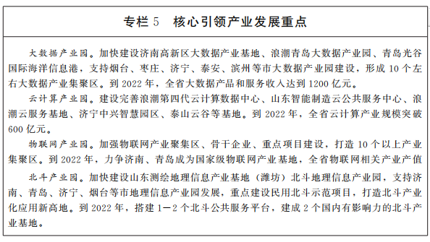](http://www.shandong.gov.cn/picture/0/2b0e2b4269184859a59d97dad74c45b0.png)

2.培育前沿新兴产业

　　（1）人工智能。实施“1+2+5+N”驱动计划，打造1个产业联盟，构建专家智库与产业基金2个支撑，形成济南、青岛、烟台、潍坊、威海5个聚集区。加快计算机视觉、智能语音处理、生物特征识别、自然语言理解、机器学习、深度学习等关键技术研发及产业化，培育一批领军企业和拳头产品、形成一批公共服务创新载体。推动人工智能与各领域深度融合，发展网联汽车、智能服务机器人、智能无人机、智能家居、高端遥感应用、水下探测、智能穿戴等新产品。

　　（2）虚拟现实。以青岛（崂山）国家虚拟现实高新技术产业化基地为研发中心，以潍坊虚拟现实产业基地为制造中心，以济南虚拟现实产业基地、烟台虚拟现实产业基地为服务应用中心，构建涵盖终端研发、内容制作分发、行业应用和相关服务的完整产业链。加强动态环境建模、新型显示和传感、系统开发工具、多源数据处理等技术自主研发，制定适用于虚拟现实的传感、通信、芯片、显示、交互等关键环节技术标准。推进虚拟现实与工业设计、健康医疗、建筑设计、文教娱乐等领域融合发展。

　　（3）区块链。依托山东省区块链技术应用创新中心，加强区块链理论研究和底层技术的突破创新，开展智能合约技术、多重共识算法、非对称加密算法、分布式容错机制、分布式存储等关键技术研究。在济南、青岛市建设区块链公共服务平台，提供区块链应用测试、产业孵化及资格认证支撑服务。探索区块链在质量体系建设、电子商务、电子政务、医养健康、智能制造、智慧物流、分布式能源上网等领域示范应用。加快区块链应用标准体系建设，鼓励科研院所、龙头企业参与国家、国际标准建设。

[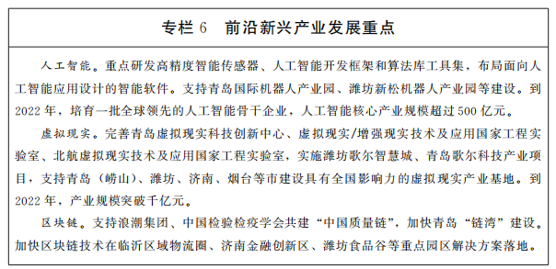](http://www.shandong.gov.cn/picture/0/54bc8b2f4aa04b34b8fe766afe580f7e.png)

3.巩固关键基础产业

　　（1）集成电路。按照“先两头（设计、封装测试）、后中间（制造）”发展思路，壮大设计、封装测试环节，巩固材料环节优势，全力突破制造环节。依托国家集成电路设计高新技术产业基地、国家超级计算济南中心、山东信通院集成电路设计公共服务平台，加快提升芯片设计能力。巩固济南、淄博、威海等市在IC卡、半导体器件等封装测试领域优势。支持烟台、济南等市集成电路用金丝、硅铝丝、封装载带等配套产业发展。鼓励发展中小型专用集成电路，加快专用集成电路优质企业引进和培育。建设济南宽禁带半导体产业高地，加快打造百亿产业集群。依托青岛等市突破晶圆制造产业环节，引进大规模集成电路晶圆生产线。

　　（2）基础电子。以高端装备、新能源汽车、电力电子等需求为导向，大力发展核心基础元器件。积极与国内外龙头企业沟通对接，引进建设高世代液晶面板生产线和主动矩阵有机发光二极管面板生产线。支持发展新型显示器件，加快液晶面板、主动矩阵有机发光二极管面板及其模组、背光源、超薄玻璃基板等关键材料和器件研发产业化。鼓励新型显示企业与配套企业纵向融合，加强与智能终端、可穿戴设备、汽车电子、数字家庭等下游产业横向合作。加快发展智能传感器，推动基于微机电系统（MEMS）工艺技术的新型声学、压力、气体、加速度、陀螺仪等传感器元器件产品化。提升聚酯光学基膜、导电胶、锂离子电池等新型电子材料研发能力，加快在高端配套应用市场实现突破。

[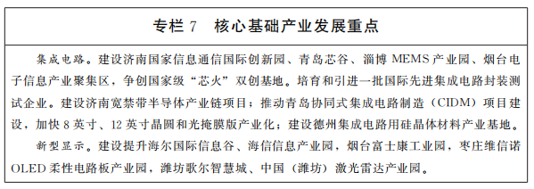](http://www.shandong.gov.cn/picture/0/993e928733464918a0bcda6e4767840a.png)

4.提升高端优势产业

　　（1）高性能计算机。推进具有自主知识产权的高端服务器和云计算服务器、大数据存储系统研发和产业化，巩固发展我省云计算装备领先地位。重点发展具备高性能、高可靠性、高安全性的下一代关键应用主机，具备高并发、高密度、低延迟的新一代云计算服务器、面向云服务的机器学习人工智能计算平台、大数据与存储管理系统，积极发展特种计算机、工业控制计算机等行业专用计算机产品。突破E级（百亿亿次级）计算机核心技术，研制适应重大应用需求的E级高性能计算机系统，引领我国高性能计算机性能继续保持世界领先水平。

　　（2）高端软件。实施软件“四名”工程，建设一批软件名城、软件名园、软件名企、软件名品。在基础支撑软件、面向新一代信息网络的高端软件、工业软件、大型行业软件等领域，突破云操作系统、数据库、建模仿真等关键共性技术。争取重点软件纳入国家基础核心软件布局，支持基于开源软件的消化吸收再创新，推进重点行业、关键领域信息系统安全可靠软硬件应用。在制造业数字化、政务服务、医养健康、智慧城市等领域发展智能化软件解决方案。

　　（3）智能家居。充分发挥济南、青岛、潍坊等市智能家居产业优势，重点发展智能冰箱、智能电视、智能空调、智能洗衣机、智能音箱、智能安防等产品和数字家庭系统解决方案，加快关键配件和专用设备研发和产业化，建设国家数字家庭应用示范产业基地和国家新型工业化产业示范基地（家电及电子信息·青岛）。推动多元化、个性化、定制化供给模式发展，加强应用服务和商业模式创新，提升产品附加值和竞争力。鼓励骨干企业加强技术标准体系和开放平台建设，推动不同品牌产品之间的互联互通，打造开放的智能家居产业生态。

[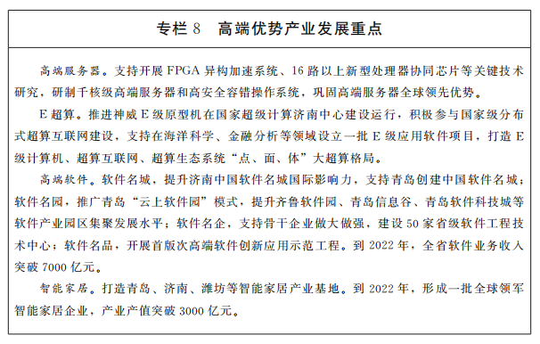](http://www.shandong.gov.cn/picture/0/5a67ee7960974a939ea5f80ef2c6e318.png)

（二）推进智能制造加快升级

抓住“中国制造2025”与“互联网+”国家战略结合点，坚持“从数字中来，到实体中去”，推动我省制造业体系重构、动力变革和范式迁移，实现传统制造向高端、绿色、服务转变。

1.推动生产研发智能化

围绕汽车及零部件、机械设备、纺织服装、轮胎、食品加工、家用电器、化工、建材、冶金、医药等10大重点领域，实施智能制造“1+N”提升工程，推进智能化、数字化技术及装备在关键环节深度应用。支持劳动力密集型、作业环境恶劣、高安全风险等行业企业开展“机器换人”工程。加快新一代信息技术在企业研发设计、生产流通、经营管理等各环节融合应用，支持企业应用计算机辅助设计、制造工艺规划仿真等技术，构建企业“智慧中枢”，建立数据采集分析系统和制造执行系统，实现全供应链、全生产线、全生命周期科学管控，推动流程优化和模式重塑。到2022年，全省规模以上工业企业关键工序数控化率达到57%以上，传统产业企业数字化研发设计工具普及率达到72%以上。

2.推广智能制造新模式

培育推广大规模个性化定制、网络协同制造、远程运维服务、众创众包等智能制造新模式，加快制造企业数字化、网络化、智能化转型。发展大规模个性化定制，依托骨干企业，构建顾客对工厂（C2M）的产品定制平台，实现数据驱动的智能研发、生产执行、物流配送及客服运营，打造一批大规模个性化定制样板。发展网络协同制造，强化供应链上下游企业在产品设计、制造、管理和商务等领域异地协同，建设一批网络协同设计制造行业应用平台。在钢铁、石化等行业推动精密供应链管理、智能物流、零库存等新模式发展。发展远程运维服务，支持企业建立云服务平台，创新设备异地维护、主动式智能预测、远程系统升级、方案优化等新型服务模式。发展众创众包，支持济南、青岛、淄博等市建设国家级、省级互联网型开放式工业设计中心，鼓励骨干企业打造行业众包、众设公共服务平台，推广在线交互研发设计、众包设计等新模式。

3.提升核心技术装备水平

引导支持省内装备制造龙头企业、高等院校和科研院所等加强产学研用紧密合作，重点突破智能制造基础理论和技术、工业大数据技术、智能传感、控制优化与建模仿真技术、制造工艺设计智能化与数据库构建技术等。鼓励跨国公司在我省设立智能制造研发机构、智能制造示范工厂。加强装备自主研发，大力开发减速器、伺服电机、高档数控系统等核心部件。面向焊接、搬运、涂装、加工、检测等关键工序，重点发展数控机床及智能化成套装备、工业机器人、增材制造及激光制造装备、智能检测与装配装备、智能物流与仓储装备等。每年评选一批山东省首台（套）先进自主智能技术装备及关键核心零部件产品，加快示范应用和市场推广。

[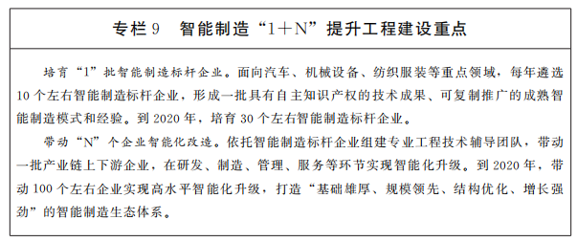](http://www.shandong.gov.cn/picture/0/c5e29cca4d4b4c5fb3d5f9cd4461d6bf.png)

（三）引领服务业数字化发展

围绕挖掘消费潜力、增强供给能力、激发市场活力，推进数字技术与生产性服务业、生活性服务业融合渗透，加快组织形式、商业模式、管理方式革新，持续扩大和升级信息消费，不断释放数字化现代服务业发展潜能。

1.壮大数字生产性服务业

以产业升级需求为导向，加快发展互联网金融、智慧物流、数字化设计等生产性服务业，促进生产服务体系专业化、高端化发展。支持金融机构依法合规建设创新型互联网金融平台，稳妥开展网络银行、网络证券、网络保险等业务，规范发展互联网支付业务及区块链等新型金融业态。支持金融监管部门和省管金融企业利用大数据、人工智能、云计算等技术重构风险管理、业务运营和服务模式。支持青岛市建设财富管理金融综合改革试验区。建立全省物流大数据中心，推动跨运输方式、跨部门、跨区域信息共享；鼓励发展“互联网+”车货匹配、船港货匹配、无车承运人等新业态新模式；实施智慧港口示范工程，建设“货运一单制、信息一网通”港口电商和物流运作体系。发展差异化消费品设计，围绕家具家装、消费电子、动漫影游等领域，开展产品定位、外观形象、结构功能等数字设计；利用BIM等技术发展特色化建筑设计，提升城市、建筑、园艺规划设计服务水平；发展精准化广告设计，提升营销企划、广告创意、媒介投放等环节精准度。

2.发展数字生活性服务业

积极应用现代科学信息技术，发展智慧精品旅游、数字文化创意产业，提升生活智慧化服务能力和水平。按照全域旅游“信息全覆盖、产品全覆盖”要求，完善好客山东网全域旅游信息公共服务平台，实现“一机在手，畅游山东”。升级好客山东网服务功能体系，提升山东省旅游公共服务平台在旅游信息查询、用户评价、产品预订、大数据分析等方面服务水平。提升旅游企业数字化、智慧化水平，完善以新媒体平台为核心的网络营销体系，多角度、多形式为游客提供情景化服务。充分挖掘我省优秀文化资源，支持发展动画动漫、网络游戏、数字化内容制作等数字服务创意，打造特色鲜明的齐鲁数字文化创意产品。加强数字技术、声光多媒体、多维显示等技术应用，提升传统演艺、展览、公共文化场馆及大型文化活动吸引力和感染力。

3.培育服务新业态新模式

加快新零售、分享经济、平台经济等新业态新模式发展，以跨界融合提升发展潜能。积极发展新零售，支持终端店面、大型商超等市场主体依托知名电商平台，提升“鲁产名品”知名度，推动产业集群电商化发展；鼓励骨干商贸企业及传统便利店加快智慧化升级。加快发展分享经济，培育智能制造公共生产设备分享平台，重点面向初创企业加快办公空间分享；培育发展共享出行、共享租住等新兴业态；建设山东大型科学仪器设备协作共用平台，促进创新要素在全产业链分享渗透。鼓励发展平台经济，引导互联网平台企业与实体企业发展线上线下结合、跨界业务融合新模式，在医疗、社区、家政、教育、健康等领域发展一批大型生活服务平台。

（四）发展特色高效数字农业

推进数字技术在农业生产、经营、管理和服务等环节集成应用，驱动农业“新六产”快速发展，壮大以智慧农业为引领的农业新动能，助力打造乡村振兴齐鲁样板。

1.培植数字化“新六产”

瞄准农业“新六产”发展导向，以数字化推进产业链相加、价值链相乘、供应链相通“三链重构”。大力发展农村电商，积极创建农村电商示范县，加快培育农产品电商平台和服务企业，鼓励新型农业经营主体对接电商平台，支持潍坊、临沂、日照、菏泽等市打造“中国农产品电商之都”。培育“互联网+订单农业”，鼓励农业龙头企业与互联网企业合作，建立产销衔接服务平台，实现农产品从田头到餐桌、从初级产品到终端消费无缝对接。推进休闲农业和乡村旅游数字化发展，推广基于互联网推介和自媒体平台的营销交易模式。推动数字技术在现代循环农业发展中的应用，提升资源综合利用率。到2022年，全省农产品网络零售额达到660亿元，成为全国农产品电商发展高地。

[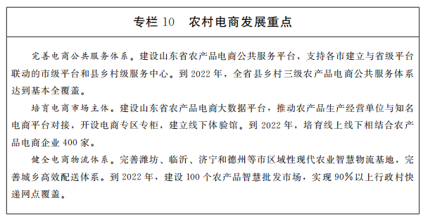](http://www.shandong.gov.cn/picture/0/6036810985944d5b84d074926eae5333.png)

2.创新发展智慧农业

围绕大田种植、设施园艺、畜禽和水产养殖、林特产品生产等重点领域，在全省建设一批示范作用显著的智慧农业园区和示范基地，鼓励成套数字技术解决方案规模部署，提升农业生产实时监控、精准管理、远程控制和智能决策水平。加快农机、灌溉设施、渔船、养殖等农业装备数字化改造，推广农业机器人等新型装备，实现装备智能化、管理数据化、服务在线化。推进科研成果、育种基地、种子企业、生产基地、加工中心等信息互通，发展智慧种业信息服务。推进农产品生产、加工、贮藏、包装、运销各环节数字化改造提升，促进农产品精深加工业发展。

[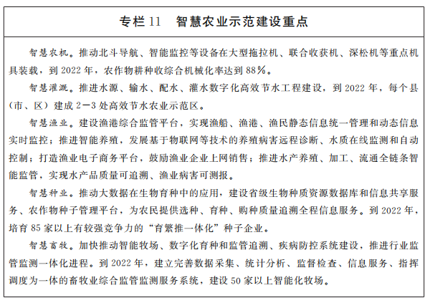](http://www.shandong.gov.cn/picture/0/7cd647189eca476aaa5864b82deb82a3.png)

3.完善农业信息服务

加快建设“1+10+N”全省智慧农业云平台，全面提升农业部门服务、监管和决策分析能力。推进益农信息社建设，提供农业政策法规、市场动态、专家咨询、农技普及等信息服务。支持农业社会化服务组织信息化建设，鼓励利用数字技术开展农业生产经营全程托管、农业植保、病虫害防治、农机作业、农业气象“私人定制”、农业保险等服务。推进农业政务信息系统建设和应用，提升农业行业统计监测、监管评估、信息管理、预警防控、指挥调度、行政审批、行政执法等管理效能。运用物联网、大数据等技术，加快完善山东农产品质量安全追溯体系，推进市县农产品质量安全追溯平台建设，打造“食安山东”质量品牌。到2022年，建成系统互联互通、数据在线共享、服务全省“三农”的智慧农业服务体系，建设7万个长效运营的益农信息社。

[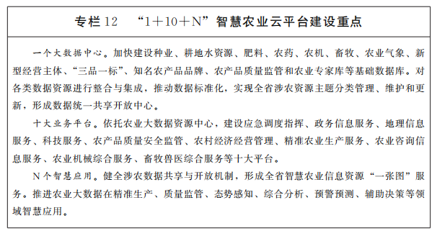](http://www.shandong.gov.cn/picture/0/607389d509614961965949175b119116.png)

# 五、打造政府数字治理新模式

　　坚持理念创新、技术创新、制度创新并举，建设高效透明数字政府，创新数字化治理模式，构筑信息惠民服务体系，提升省级统筹、整体联动、部门协同的现代化数字治理能力和水平。

（一）建设高效协同数字政府

　　以优化“互联网+政务服务”和构建立体数字治理体系为落脚点，提升电子政务协调能力和业务协同能力，推进一体化在线政务服务平台试点省建设，实现审批流程更简、政务服务更优、监管能力更强。

1.构筑一体化政务平台

按照“统一机构、统一规划、统一网络、统一软件”总体要求，优化调整全省政务云布局，建成全省统一的行政服务云和政务云灾备服务体系，加快推动业务系统云化迁移。统筹政务内网建设和应用，提升政务外网服务能力，实施互联网出口整合计划、业务专网整合迁移计划。推动省市县三级网络会议系统、视频监控系统接入统一平台管理。到2022年，全省政务云服务体系基本完善，形成“一片云、两张网”管理模式，电子政务外网跨层级、跨地域、跨部门、跨业务支撑服务能力显著增强。

2.高水平建设省数据大厅

充分运用政务信息系统整合共享成果，强化整合共享应用成效，为政府数据整合、资源共享、分析挖掘创造条件，开展政务大数据在社会感知、综合分析、预警预测、辅助决策等领域的示范应用。到2020年，建成具备数据采集、数据处理、预警预测、可视化呈现等功能，集资源配置、运行调度、决策支持、融合应用、展示交流、宣传普及为一体实体性的省数据大厅，在数字山东建设中发挥引领作用。

3.打造“山东通”高效政务品牌

依托省电子政务外网行政服务域，建立全省统一的业务协同平台，对接各市市级平台和各部门办公系统，打破“业务孤岛”，在全省范围内推广使用统一公务邮箱，实现政府内部办公、监督、决策、协调等业务系统的贯通协同。加强各类移动办公网络和终端安全管理，搭建全省一体化移动办公服务平台，推动非涉密办公业务向移动端应用延伸。2018年年底前，建成“山东通”手机APP移动办公平台，在全省政府机关开展电子公文“限时办结全程留痕”工作；2019年年底前，基本实现各单位主要内部办公业务的互联互通和协同办理；到2022年，建成全省各市、各部门集电脑（PC）端和移动端为一体、覆盖省市县乡四级的业务协同体系。

4.优化“互联网+政务服务”

按照国家政府网站发展指引要求，进一步规范全省政府网站设置，完成全省各类政府网站整合集中管理，打造整体联动、高效惠民的网上政府门户。整合部门面向社会服务的政务信息系统，完善全省政务服务平台功能，形成全省统一的政务服务支撑体系。完善省级政务服务中心，推进政务服务事项规范化、标准化，鼓励应用数字证书、电子签章等技术，完善“目录清单+实施清单”管理模式，实现省级行政许可事项办理“一次办好”。到2020年，依申请政务服务事项办理“应上尽上，全程在线”，形成省级统筹、整体联动、部门协同、一网办理的“互联网+政务服务”。

[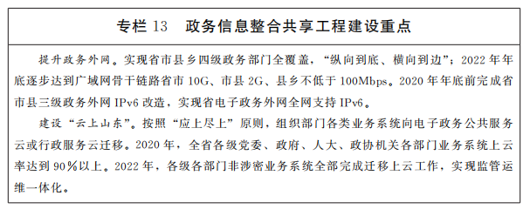](http://www.shandong.gov.cn/picture/0/a6029bb3e0cb44bb83f465229e5c8f23.png)

（二）提升数字社会治理水平

围绕应急指挥、平安山东、防灾减灾、环境资源、智慧交通、信用治理等领域，加快构建“数据汇聚、在线监测、事中监管、协同联动”一体化社会治理体系，推动治理模式由低效到高效、被动到主动、粗放到精准变革。

1.完善数字应急指挥体系

　　建设完善省公共安全应急响应和指挥决策一体化平台，整合部门信息资源，推动高效互通共享。向上对接国家应急平台体系，为国务院应急平台提供业务和数据支撑，向下逐步贯通各市、县（市、区）应急平台，健全统一指挥、综合协调、分级负责、运转高效的应急管理体制和运行机制。细化处置流程，完善保障高效、标准规范、架构合理的数字应急管理体系。

2.建设数字“平安山东”

整合提升全省食品药品事前、事中、事后各类监管平台，深入开展跨部门跨层级的业务协同和数据共享，发挥大数据、人工智能等技术优势，实施精准监管，健全产品质量大数据监管、信用监管、多方参与的新型监管机制。完善安全生产风险管控和隐患治理监管巡察信息平台，构建安全生产大数据中心，推进风险分级管控和隐患排查治理双重预防体系建设，实现关口前移、精准监管。扩大交通运输实时动态监测覆盖范围，强化危险化学品运输全程联网联控。

[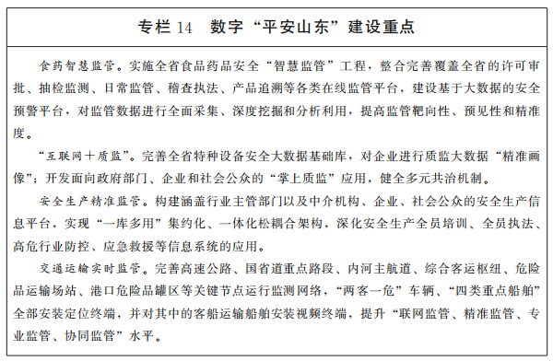](http://www.shandong.gov.cn/picture/0/2151f5e7d1fd4b6c987a4d0f987ecdd2.png)

3.构建数字防灾减灾体系

建设山东防灾减灾救灾网、山东自然灾害舆情监测系统、省市县三级救灾储备物资管理系统，提升“灾害事前预警、事中上报、事后处置”智能化水平，增强自然灾害早期预警、风险与损失评估、信息共享发布能力和减灾处置能力。全面普及手机APP移动报灾，建立“预警信息+灾害信息员”实时信息推送机制。推进市、县（市、区）减灾中心建设，形成全面互通的省市县三级突发事件预警信息发布体系。到2020年，17市和30%的县（市、区）建成本级减灾中心；到2022年，全省基本建成高效运行的现代化防灾减灾体系。

4.加强环境资源运行监测

以生态环境数据支撑平台、信息资源中心和业务应用平台为主体，构建空天地一体、全省联网、上下协同的生态环境数字监测网络，实现环境治理与修复、污染源、生态保护、生态状况监测等领域全覆盖。推动省国土空间基础信息平台和山东省国土空间大数据中心建设。完善智慧山东时空信息云平台，推动在国土资源、生态文明、现代物流、智能交通等行业应用。实施智慧节能应用示范工程，建立节能服务和监管平台，开展工业、建筑、交通运输和公共机构等重点领域节能。大力发展“互联网+智慧能源”，推动智能电网、储能设施、分布式能源、智能用电终端协同发展。

5.深化智慧交通综合治理

推进交通运输基础设施数字化，完善各市公路网信息采集体系，推动数字高速建设，为智能网联汽车应用提供支撑。加快京杭运河数字航道建设，提升智能通航服务水平。全面实现重点运输载具联网联控，促进行业精细化管理和服务。加快省运政信息平台与各市执法平台联网升级，提升行政管理和执法能力，强化交通运输行业建设和运输市场监管，为“信用交通”建设奠定基础。加强交通运输、公安、住房城乡建设、气象、文化旅游等部门协同，推进各级交通运输数据的汇集、共享和开放，建设涵盖公路、铁路、水路、民航、城市道路、城市客运、道路货运、停车及气象等领域的交通运输数据支撑平台，积极开展交通大数据智慧应用。建设多层次综合运输公共信息服务平台、票务平台，推行“一站式”查询交通出行信息服务。推进“智慧信号灯”、智能停车等设备部署，缓解城市“拥堵病”。

6.强化“信用山东”数字支撑

建设覆盖全省各行政区域、信用主体和信用信息类别的山东省公共信用信息平台，健全以信用为核心的社会治理和市场监管机制。完善省级公共信用信息交换和共享平台，推进与国家、省级各部门、各行业、市县公共信用信息的纵横联通。依托省公共信用信息平台、国家企业信用信息公示系统（山东），加快构建政府、社会共同参与的守信联合激励和失信联合惩戒机制。支持依法合规开展基于大数据、区块链、人工智能等技术的企业征信，建立完善企业信用体系，打通中小微企业融资服务“最后一公里”。建立健全重点行业、重要领域“红黑名单”管理办法，规范各领域红黑名单的认定和退出。提升潍坊、威海、荣成市国家社会信用体系建设示范城市建设，建设一批省级社会信用体系建设试点示范城市。

（三）构筑信息惠民服务体系

发挥数字化在资源整合、部门协同、模式创新等方面核心优势，围绕社保、教育、文体、扶贫、养老等重点领域，构建方便快捷、公平普惠、优质高效的信息惠民服务体系。

1.提升智慧社保服务

　　以“一网一库一卡一号”为重点，建设人力资源社会保障智能业务、智慧服务、基础支撑、大数据服务及人力资源社会保障云计算平台，逐步实现各类公共服务事项从“同城通办”“同市通办”发展到“全省通办”。全面推广社会保障卡，支持社会保障卡跨业务、跨地区、跨部门应用。提高12333电话政策咨询及信息查询服务能力。建设全省统一的社保公共服务信息平台，逐步实现实体大厅、网上平台、移动终端、自助终端、咨询电话等多渠道一体化管理与集成衔接。建设人力资源社会保障大数据应用平台，加快推动数据资源在政策制定、精准服务和跟踪评价等领域应用。

[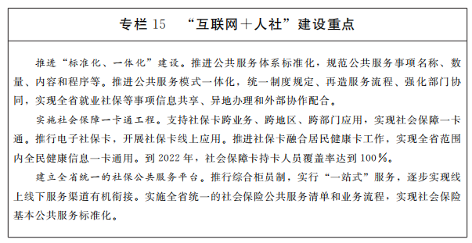](http://www.shandong.gov.cn/picture/0/cde135c7430842a2b034461ab650db0f.png)

2.增加智慧教育供给

加快实施《教育信息化2.0行动计划》，全面改善教育信息化基础条件，升级教育城域网，完善数字化校园建设，强化“云-管-端”设施配备。探索建立激励有效的数字教育资源供给机制，推动全省数字教育资源共建共享标准建设，逐步扩大优质数字教育资源覆盖面。建设山东智慧教育平台，实现各级教育应用、数据和用户的互通，教育管理、教学和服务的融合，建成全省一体化的教育公共服务体系。到2022年，基本实现教学应用覆盖全体教师、学习应用覆盖全体适龄学生、数字校园建设覆盖全体学校，形成基于“互联网+”的人才培养新模式、教育服务新模式、教育治理新模式。

3.丰富数字文体服务

整合公共数字文化服务项目资源，完善山东文化惠民消费信息平台公共服务功能，构建覆盖全省、标准统一、互联互通的公共数字文化服务网络。实施文化共享工程，加强“公共文化云”、数字图书馆、数字档案馆、数字博物馆、数字文化馆等公益性文化信息基础设施建设。搭建地方传统文化项目线上线下推广、展示、销售平台。支持融媒体中心建设，完善载体多样、覆盖广泛的互联网媒体传播体系。发展“互联网+智慧体育”，打造手机APP、微信公众号、网站、手机微网站等公共体育服务网络信息平台，开通“15分钟健身圈”电子地图，为居民提供多元化、个性化健身贴身服务。到2022年，县级以上公共图书馆均具备数字图书馆服务能力，80%以上文化馆具备数字文化馆服务能力。

4.推广智慧健康养老

创新便携式健康监测设备、自助式健康检测设备、智能养老监护设备、家庭智能服务机器人等产品和服务，打造“孝润齐鲁·安养山东”品牌。加快济南、淄博国家级智慧健康养老示范基地建设，支持建设智慧健康养老创新中心、养老信息共享服务平台和健康养老综合服务平台。鼓励各市创新智慧健康养老商业模式，探索民办公助、企业自建自营、公建民营等多种运营模式，创新发展慢性病管理、居家健康养老、个性化健康管理、互联网健康咨询等服务方式，完善基本服务由政府保底购买，高端需求由市场调配的运作机制。

5.推进数字精准扶贫

落实“八个精准”要求，聚焦“4个2”深度贫困地区，依托全国扶贫开发信息系统，进一步完善提升省扶贫开发综合平台功能，借助全省政务信息共享平台数据资源，探索建立部门间数据共享比对机制，不断提高建档立卡数据质量，实现精准识别、精准帮扶。推动大型电商企业与贫困区县的深度合作，鼓励电商平台为贫困地区开设“精准扶贫馆”等扶贫频道，完善贫困地区物流服务网络和设施，加快贫困地区农村特色产业发展。支持贫困地区中小学建立远程教育课室，推动城市优质教育资源与贫困地区中小学的对接。开展网络远程教育，加强县乡村各级干部和农村青年致富带头人网络技能培训。

6.完善数字救助体系

整合民政、公安、人力资源社会保障、财政、市场监管、税务、卫生健康、教育、住房城乡建设、自然资源、农业农村、总工会等部门数据，建设“大救助”综合管理体系。准确全面掌握城乡低保对象、城乡特困人员、孤儿、困境儿童、城乡低收入家庭对象、困难职工等社会救助目标群体的户籍、收入、财产等状况，提高相关部门城乡救助等对象认定精准度，进一步提升我省低收入群体精准救助和兜底脱贫攻坚能力。

# 六、实施重点突破行动

　　围绕服务重大战略、补齐发展短板、打造发展特色，把工业互联网、新型智慧城市、数字园区建设、国际数字合作、“互联网+医疗健康”、数字乡村建设等重点突破行动摆在优先位置，精准聚焦发力，力争尽快取得突破性进展。

（一）工业互联网突破行动

　　行动目标：到2022年，全省工业互联网网络、平台、安全等三大功能体系不断完善，打造一批具有国内外影响力的工业互联网平台，企业新模式、新应用普及水平全国领先，我省制造业与互联网实现深度融合。

1.打造国际领先的工业互联网生态

支持重点工业互联网平台建设，加快突破数据集成、平台管理、开发工具、微服务框架、建模分析等关键技术，参与制定国家和行业标准，探索商业模式创新。推动平台建设开发者社区，开放工具包和应用程序编程接口，打造山东工业APP开发生态。培育协同设计、协同供应链管理、产品全生命周期管理、供应链金融等平台应用新模式。到2022年，建设2-3个具有国际竞争力的工业互联网平台，20个行业型优势工业互联网平台。

2.实施工业互联网示范工程

在石化、机械、纺织等行业树立一批工业互联网深度应用标杆，发展基于数据的工艺优化、流程优化、设备维护与事故风险预警等应用。推动低成本、模块化工业互联网设备和系统在中小企业部署应用。推广国家级明水经济技术开发区园区工业互联网落地模式，推广潍柴、康平纳等智能化生产，“好品山东”工业电商、海尔互联工厂等新模式。组织实施千万工业设备“上云”工程，推动中小企业平台系统、业务系统、工业设备上云等，打造“云行齐鲁”区域品牌。到2022年，全省上云企业突破30万家，工业互联网试点示范企业达到1000家，形成1-2个国家级工业互联网产业示范基地。

3.健全工业互联网综合支撑体系

依托山东省工业互联网创新中心，加快突破标识解析系统安全、平台安全、数据安全、可信芯片等核心技术和产品。支持省内高校、科研机构、优势企业参与标识解析、控制和应用协议研制工作，开展标识试验和规模应用试点。积极推动工业互联网标识解析体系国家节点在我省落地。支持山东工业互联网联盟、平台企业、科研机构共建测试验证平台。支持海尔集团牵头成立“山东工业互联网+智慧制造”产业联盟。积极参与国家工业互联网标准制定，建设省内统一的应用环境和标准。推动企业互联互通改造，加快WiFi、低功耗局域网、射频识别等技术在重点场景应用。

（二）新型智慧城市突破行动

行动目标：到2022年，分级分类建设新型智慧城市取得显著成效，基本形成“为民服务全程全时、城市治理高效有序、数据开放共融共享、经济发展绿色开源、网络空间安全清朗”的新型智慧城市体系，争创一批国家级新型智慧城市试点，形成具有国际影响力的智慧城市群。

1.推进分级分类建设

济南、青岛市注重发挥区域示范引领和辐射带动作用，综合运用数字技术解决“大城市病”，打造全国新型智慧城市标杆。支持各市提升社保、医疗、教育、文化等民生领域智慧化应用，加强城市一体化运行监控和联动指挥建设。鼓励各县（市、区）充分利用省市两级数据中心和云平台，构建城乡联动、资源共享的智能化网格管理体系，推动城市信息惠民服务延伸下沉。支持青岛西海岸新区、济南新旧动能转换先行区等开展智慧新城新区试点，同步推进基础设施建设与数字化建设，形成一批新型智慧城市“样板间”。探索建立新型智慧城市群联席会议和轮值制等有效的城市群合作机制。

2.构建城市“智慧云脑”

加强社会治理领域数据资源汇聚整合和挖掘分析，打造集资源配置、运行调度、决策支持、融合应用、展示交流、宣传普及于一体的省市两级数据大厅。深化与领军互联网企业和科研机构合作，加快推进城市“智慧云脑”技术研发和建设实施，提供智能感知、智能预警、智能决策和调控方案，支撑城市自我调节、智慧运行。到2022年，济南、青岛、烟台等市“智慧云脑”运行体系基本完善，各市基本建成市级数据大厅，实现城市治理数字化、网络化、可视化、智慧化。

3.打响“爱山东”惠民服务品牌

整合教育、医疗、交通、旅游、养老、电商等服务资源，开发全省统一的移动应用云平台，以手机APP、微信公众号等形式，提供“吃、住、行、游、购、娱”和政务服务事项办理等全方位便捷服务。推动智慧应用模式创新，综合应用移动支付、互联网实名认证等技术，推动居民证件卡和各类IC卡向手机端集成，全面实现“一机在手、通行全省”，丰富智慧生活体验，打造“指尖上的山东”。

4.构建“数字镜像城市”

推动各市新型智慧城市规划与其他规划“多规合一”，统筹优化城乡规划、城乡建设、城市管理总体布局。推动地上建筑物、构筑物、市政设施，地下管线、管廊等数字化展示、可视化管理。实施“智慧住建”行动，开展绿色智慧住区、智慧建筑、智慧建造、智慧市政、智慧城管等示范应用。推进市政公用、环境卫生、交通设施、地下管线改造和数据普查，拓展窄带物联网应用范围，构建城市公共设施感知管理系统，提升城市智慧化水平。

5.完善智慧城市服务支撑体系

研究制定《山东省新型智慧城市顶层设计实施指南》《新型智慧城市ICT基础设施通用要求》等标准规范。搭建智慧城市发展服务平台，构建服务于智慧城市建设，涵盖资金、技术、管理等多方面的一体化、专业化、协同化的公共服务体系。鼓励社会资本参与新型智慧城市建设运营。依托山东省智慧城市产业、服务和技术联盟，开展政策研究、标准制定、发展评估、项目示范和产学研合作等工作。

（三）数字园区建设突破行动

行动目标：到2022年，建设一批优势突出的特色数字小镇和数字经济园区，引进培养一批创新能力强、品牌知名度高、产值规模大的数字经济领军企业，打造国内一流的数字经济产业新高地，成为驱动全省经济发展的重要支撑。

1.提升数字经济园区

以数字产业化和产业数字化协同推进数字经济产业园建设，做强大数据、云计算等核心支撑产业，加快发展智能制造、智慧农业、互联网金融、电子商务等关联产业。加大园区政策支持，加快建设山东数字经济产业园、青岛西海岸新区创智产业园、烟台大数据产业园等一批综合型、专业型、特色化产业园区。积极争取国内外领军企业在山东省设立综合总部、地区总部和功能总部，重点培育一批省内总部企业，形成区域性数字经济总部基地。到2022年，打造20个以上产业集聚、特色突出、带动能力强的综合型数字经济产业园。

2.发展特色数字小镇

鼓励各市立足区位条件、资源禀赋、产业积淀和地域特征，以互联网与特色产业、特色文化、特色功能、特色建筑融合为主题，建设一批互联网产业小镇、智能制造小镇、电商小镇和梦想小镇。突出理念创新、制度创新和运营模式创新，集聚创新创业、金融投资、产业孵化等高端要素，完善创新创业生态体系。支持济南中国重汽小镇、宽禁带半导体产业小镇、青岛腾讯双创小镇、潍坊坊子地理信息小镇、日照白鹭湾科技金融小镇、临沂华大基因健康小镇等特色数字小镇建设。积极推行创建制，干中给政策、干成授牌子，中间实行动态管理、优胜劣汰，加大政策扶持和经验推广。

3.培育数字龙头企业

推进与国际龙头企业在数据服务、技术研发、创新孵化等领域深度合作，深化与华为、阿里巴巴、京东、苏宁等国内领军企业战略合作。支持骨干企业加快突破核心技术，打造优势品牌，开展跨地区、跨行业、跨所有制兼并重组。支持制造企业深入推进智能制造，积极布局工业互联网。鼓励农业、服务业龙头企业开展数字化转型升级试点示范，培育融合数字技术的新产品和新服务。在电商、大数据、工业互联网等领域培植一批平台型生态企业。实施创新百强企业培育工程，培育一批“独角兽”“瞪羚”企业。到2022年，打造一批具有国际影响力的数字经济领军企业，培育营业收入超100亿元的骨干企业20家以上，培育“独角兽”企业20家以上、“瞪羚”企业300家以上。

4.扶持中小微创新企业

依托山东大学、济南高新区、青岛高新区、淄博张店区、威海火炬高新区等国家级双创示范基地和省级双创示范基地，建设一批数字经济创新创业孵化器、创客空间、众创空间，优化褒奖成功、宽容失败的创新创业环境，打造数字经济企业家成长摇篮。组织实施高校毕业生就业创业、农民工返乡创业、留学人员来鲁创业三大支持计划。实施科技型中小微企业创新竞技行动计划，培育一批数字经济单项冠军和细分行业排头兵。加大互联网企业创新创业扶持力度，健全完善中小微企业税收优惠政策。到2022年，建设省级以上科技企业孵化器、众创空间数量分别达到300家和600家以上，在孵企业和创客团队超过3万家。

（四）国际数字合作突破行动

行动目标：到2022年，我省与日韩和“一带一路”沿线国家地区深入开展数字经济交流合作，建设形成一批带动作用突出的示范园区，商贸、物流和科技创新等领域数字化合作成效显著，成为国家数字经济对外合作新高地。

1.建设中日韩数字经济合作引领区

　　充分发挥对日本、韩国区位和合作优势，不断完善交流合作机制，深化电子信息制造、智能制造、车联网、跨境电商、数字内容、智慧零售等重点领域互惠合作。推动自贸区地方经济合作示范区建设，支持青岛、烟台、威海等市建设数字经济合作产业园，吸引日韩信息技术企业在山东省设立区域总部、研发中心，形成中日韩数字经济产业合作集聚高地。支持省内骨干企业、研究机构、行业组织搭建对日、对韩数字经济交流平台，推动三国企业在前沿技术创新、新兴产业培育、国际标准研制等方面务实开展合作，共同拓展国际市场。

2.深化数字丝路合作

完善走出去公共信息服务平台，为省内企业提供产能合作、境外园区建设、风险预警等信息。推动组建“一带一路”数字经济战略联盟，联合国家开发银行、中国进出口银行等金融机构建设数字丝路市场拓展平台，推动全球数字和金融资源整合。支持骨干企业依托“一带一路”国家云服务中心在沿线国家建设国家级数据中心，为当地提供教育、金融、税务、农业、城市等智慧数据服务。建立一批数字丝绸之路经济合作试验区，深化在信息基础设施、跨境电商等领域务实合作。建立“选择山东”招商专业网站，宣传推介重大项目和政策。加强与沿线国家和地区数字人文合作交流，增进相互理解和认同。

3.优化商贸物流合作渠道

支持青岛市建设全国首个“中国-上合组织地方经贸合作示范区”。深化青岛、威海国家级跨境电商综试区建设，支持济南、烟台、潍坊、日照、临沂等市创建国家级跨境电商综试区，建设一批跨境电商园区。支持骨干企业开展国际电商贸易，持续壮大跨境电商队伍。建立山东品牌网上展示中心，增强品牌产品国际影响力。建设国际物流信息服务平台，实现与沿线国家和地区多式联运物流信息汇聚共享。加快电子口岸建设，推进国际贸易单一窗口、一站式作业、一体化通关。

4.提升科技创新合作水平

推动建立跨国技术转移中心，统筹开展技术研发、标准制定、技术合作等活动，推动形成相互确认的电子认证、电子签名和云计算可信服务、机房绿色节能、大数据服务、北斗导航与位置服务等交流合作。围绕跨境电商、智能制造、智慧城市等信息技术创新热点领域，形成一批示范性强、带动性强的重大技术合作项目，不断完善数字丝路技术合作配套政策体系。

（五）“互联网+医疗健康”突破行动

行动目标：到2022年，建成覆盖省市县三级的全民健康信息平台，高标准建成国家健康医疗大数据北方中心，远程医疗、分级诊疗、双向转诊信息服务体系基本覆盖各级医疗卫生机构，形成惠及民生的“互联网+医疗健康”服务体系。

1.建设全民健康信息平台

　　规范国家、省、市数据共享交换机制，建设完善覆盖省市县三级的全民健康信息平台，实现全省健康医疗数据与人口、法人、空间地理、环境等基础数据资源跨部门、跨区域共享。二级以上医院整合院内各类系统资源，健全医院信息平台功能，提升医院管理效率。逐步实现电子健康档案、电子病历、检查检验结果在各级、各类医院之间共享和在不同层次医疗卫生机构授权使用。

2.普及“互联网+医疗服务”

鼓励实体医疗机构发展互联网医院，提供在线健康咨询、复诊服务和远程指导。建成全省居民健康身份统一注册及主索引标识认证体系，在全省全面推广应用电子健康卡，实现跨机构、跨地域医疗卫生服务“一码通”。推动居民个人电子健康档案在线查询，实现电子健康档案数据库与电子病历数据库互联对接、动态更新。依托全民健康信息平台，推动医联体内信息共享、诊疗互认。构建省市县乡（村）四级远程医疗服务体系，向医联体内医疗机构提供远程诊疗、培训服务。

3.发展健康医疗大数据应用

依托国家健康医疗大数据北方中心，探索建立跨学科、多层次和全面、系统、数字、可视的“全息数字人”，构建健康医疗大数据产业链。鼓励医院健康信息系统升级换代，支持发展嵌入式软件、无线传感、人工智能、医用机器人、生物三维打印和可穿戴设备等技术在医疗机构推广应用。开展智能医学影像识别、病理分析和多学科会诊以及多种医疗健康场景的智能语音技术应用。

（六）数字乡村建设突破行动

行动目标：到2022年，乡村数字基础设施不断完善，乡村治理和公共服务数字化水平全面提升，乡村网络文化和智慧旅游繁荣，弥合城乡数字化发展差距，数字乡村成为乡村振兴齐鲁样板重要支撑。

1.升级乡村数字基础设施

大力实施“宽带乡村”工程，加大政策扶持和资源倾斜力度，引导电信运营企业大力投资建设农村网络，提高农村地区光纤宽带接入能力。加大对农村移动通信基站铁塔建设的支持力度，在山区和岛礁等区域综合运用各类无线技术手段，不断扩大4G无线网络覆盖范围，加快推进5G网络布局，实现农村地区移动宽带网络人口全覆盖。落实农村网络提速降费政策，鼓励电信运营企业推出面向贫困户的网络资费优惠。到2022年，农村100Mbps以上固定宽带用户占比达到85%。

2.强化数字化社会治理

完善乡村网格化管理，整合人、地、物、事、情、组织等要素信息，数字化提升管理精细化、智能化水平。推进乡村公共安全视频监控建设、联网和应用，向人民群众有条件的开放视频监控图像，打造人防、物防、技防深度融合的农村治安防控体系。借助数字技术创新农村群众工作方法，健全完善村居、社区人民调解组织网络，推行智慧民调系统。加强微博、微信等网络社交媒体应用，形成群众问题由群众解决新机制。到2022年，城乡社区网格化管理覆盖率达100%。

3.丰富乡村数字化服务

加快“互联网+政务服务”向乡村覆盖，打造“一门式办理”“一站式服务”综合服务体系。建设政策、农村生活于一体的服务系统和手机APP，推进信息精准投放。发展乡村数字化教育，推动远程教育应用普及。加强乡镇卫生院、村卫生室数字化改造，积极发展远程医疗，促进优质医疗资源向农村延伸。建立空间化、智能化的新型农村统计信息综合服务系统。鼓励各地开展乡村数字技能培训，提升农村电商发展水平。到2022年，乡村政务服务事项基本实现“一门式”办理，益农信息社基本实现全覆盖。

4.发展乡村智慧文旅产业

加快乡村数字图书馆、乡村文化网上展馆等公共文化网络载体建设。创作一批反映齐鲁乡村风貌、农民生产生活的网络文学、网络音乐、网络影视剧等新型文艺作品，运用微博、微信、移动客户端等新媒体平台推进优秀乡村文艺作品传播。借鉴浙江安吉美丽乡村建设经验，开展智慧乡村旅游示范。加强乡村景点、农家乐、乡村酒店、公共交通、特产展销中心等旅游资源信息整合和线上营销，打造一批具有齐鲁特色的智慧乡村旅游品牌。

# 七、保障措施

　　加强统筹协调，健全工作机制，完善数字山东建设顶层设计，明确时间表、路线图、责任状，确保规划实施有抓手、有载体、有成效，顺利实现各项任务目标。

（一）加强统筹协调

在省委网络安全和信息化领导小组的统一领导下，建立数字山东建设推进机制，加强对数字山东建设工作的组织领导、统筹协调和推进落实。以规划为统领，加快完善“1+N”的政策体系，提升政策协同水平，编制实施《山东省数字政府建设实施方案》《山东省新一代信息技术产业专项规划》和《山东省深化“互联网+先进制造业”发展工业互联网的实施方案》。各级、各部门2018年底前编制细化实施方案。充分发挥省电子政务和大数据专家委员会作用，完善重大政策、重大项目专家咨询制度。开展数字经济试点，发挥示范带动效应。加强规划实施督促检查和跟踪分析，构建符合数字山东建设新趋势的统计指标体系，建立数字经济统计监测机制，制定发布“山东信息化发展指数”，健全评估考核机制。

（二）健全监管体系

充分考虑数字经济发展的新趋势新特征，将平台、企业和消费者等数字经济生态重要参与主体纳入治理体系，发挥各方治理比较优势，坚持柔性监管与刚性监管并举，完善多元协同治理方式。完善数字山东法规规章制度保障体系，围绕电信基础设施建设保护、信用治理、互联网管理、电子政务等内容研究出台相应地方性法规和政府规章。2018年年底前编制实施《山东省电子政务和政务数据管理办法》。落实《山东省政务信息系统项目管理办法》及其实施细则，实行省级电子政务建设和运维全口径备案。完善社会信用体系建设，推动开展《山东省社会信用条例》立法。

（三）强化人才支撑

建立数字人才需求目录和人才数据库，加强对数字人才引进、培养和集聚的政策支持。依托国家和省“千人计划”“外专双百计划”“海创山东”人才计划等重大人才工程，加快引进和培养一批数字领域急需紧缺的技术领军人才、高层次管理人才和创新创业团队。实施“企业博士（后）集聚计划”，加大企业引进数字领域青年创新人才力度。优化我省高等学校学科专业设置，鼓励学校增设新一代信息技术产业等数字领域相关专业，加强专业型、技能型和应用型人才培养。鼓励骨干企业与高等学校、科研院所开展战略合作，建立人才实训基地，培养产业急需的数字应用人才。积极推进首席信息官制度建设，加大企业组织结构、管理流程和管控模式再造。加大数字领域专业培训力度，提升各级公务人员、企业家、创业者群体数字素养，不断增强数据共享、获取、分析和运用能力。

（四）完善创新政策

组织实施人工智能、信息安全、智慧工厂等领域重大创新工程，积极争取国家重大科技项目。围绕智慧海洋、E超算等重点领域，加快实施大科学计划和大科学工程。实施省级以上创新平台“倍增计划”，围绕数字经济领域布局建设一批省级及以上创新中心、实验室和研究中心。推动建设山东省产业技术创新研究院，支持合作共建数字经济产业协同创新研究院、区块链创新研究院，鼓励成立数字经济领域协同创新联盟。落实好省级科技成果转化贷款风险补偿和省级知识产权质押融资风险补偿政策。对承担省重大科技成果转化任务、进入示范性国家技术转移机构范围的服务机构，一次性给予最高600万元奖励。推进专利文献数据与商标、版权、工商、统计、商业等数据的关联融合，完善知识产权数字化评议制度。开展信息和数字经济重点产业领域核心技术专利（群）培育工作，对认定的关键核心技术专利（群）给予100万元专利经费补助。加大“创新券”实施力度，将科技型中小微企业接受科技服务所产生的费用纳入省科技“创新券”补助范围。

（五）加大资金支持

省财政在统筹整合信息化建设、电子政务等财政资金基础上，设立“数字山东”专项资金，集中支持电子政务、数字经济、大数据应用等领域重点项目建设。积极争取国家战略性新兴产业、科技重大专项、集成电路、信息安全等专项资金支持。各级政府将“数字山东”建设资金纳入地方财政预算，引导相关创新及产业发展专项资金向数字经济领域倾斜。对数字经济相关创新成果优先纳入政府采购目录，推动数字经济新技术新产品应用推广。认真落实高新技术企业、软件企业、创投企业税收优惠政策及研发费用加计扣除、股权激励、科技成果转化等各项税收优惠政策。在省新旧动能转换基金框架下，设立新一代信息技术产业母基金，鼓励天使基金、创投基金、产业基金等各类投资机构参与数字山东建设。鼓励金融机构加大对中小微企业支持力度，开发信息科技融资担保、知识产权质押融资、信用保险保单融资增信等产品和服务，推进信息资产作为生产要素投资入股、质押融资。积极开展促进科技与金融结合试点，探索投贷联动试点。支持符合条件的数字经济企业在境内外资本市场上市融资，通过多种融资方式降低融资成本。

（六）优化发展环境

持续深化放管服改革，推广“互联网+政务服务”，全面实行并联审批、阳光审批、限时办结等制度，深化“一次办好”改革。调整清理不适应数字经济发展的行政许可、商事登记等事项及相关制度，营造审慎包容的制度环境。支持高水平举办青岛国际软博会、中国（济南）“信博会”等会议，打造引资、引技、引智平台。面向数字经济行业龙头、科研机构，定期组织策划数字经济专题招商推介。加强协调服务和要素保障，对数字经济重大项目实行“一企一策”。鼓励省内企业、科研院校主导或参与数字经济、新型智慧城市等领域国家、行业和地方标准制修订。健全知识产权保护相关法规规章制度保障体系及权利人维权机制，加强知识产权综合行政执法。积极发展第三方服务机构，为企业提供大数据技术、产品、服务和应用解决方案。全方位开展数字山东建设宣传，推动各级政府、各行业领域牢固树立数字化发展理念，营造全社会参与支持数字山东建设的良好氛围。